

实 验 报 告

课程名称： 计算机组成原理
实验名称： 控制器设计实验
实验性质： 设计性
院 （部）： 计算机科学与技术学院
班 级： 软件212
姓 名： 孙帅康
学 号： 202111110377
指导教师： 张振宝
完成日期： 2023/6/13

山东建筑大学计算机科学与技术学院实验报告

班级：软件212班 姓名：孙帅康 学号：202111110377 实验成绩：__________

课程名称： 计算机组成原理 同组者：__________ 实验日期：2023/6/13

实验4控制器设计实验
一、实验学时
4学时
二、实验目的
（1）掌握微程序控制器的工作原理和组成结构；
（2）掌握微程序的编写、输入方法，观察微程序的执行过程。
三、实验环境
硬件资源：笔记本电脑；软件资源：Quartus17.1设计平台。
- 实验原理
（1）微程序控制器基本思想
微程序控制器是以保存在只读存储器内的专用程序代替逻辑控制电路。这种只读存储器被称为控制存储器，它以微程序形式保存微控制信号。这种控制器就称为微程序控制器。其主要优点是能实现灵活可变的计算机指令系统。微程序控制的设计思想与早期的组合逻辑的设计思想相比，具有规范性、灵活性、逻辑结构简单和可维护性等许多优点。因而在计算机设计中逐渐取代了早期采用的组合逻辑设计思想，并得到广泛的应用。在计算机系统设计中，微程序设计技术是利用软件方法来设计硬件的一门技术。
（2）微程序控制器基本结构
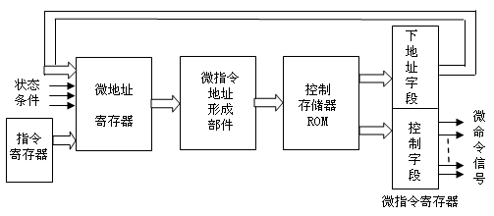
微程序控制的基本结构如图1所示。

图1微程序控制器基本结构
能完成微程序控制的逻辑模块即微程序控制器，微程序控制器主要由控制存储器uROM（即微程序存储器）、微指令寄存器和微指令地址形成部件3个部分组成。控制存储器用以存放CPU指令系统所对应的全部微程序。
- 实验结果

（1）实验原理图文件
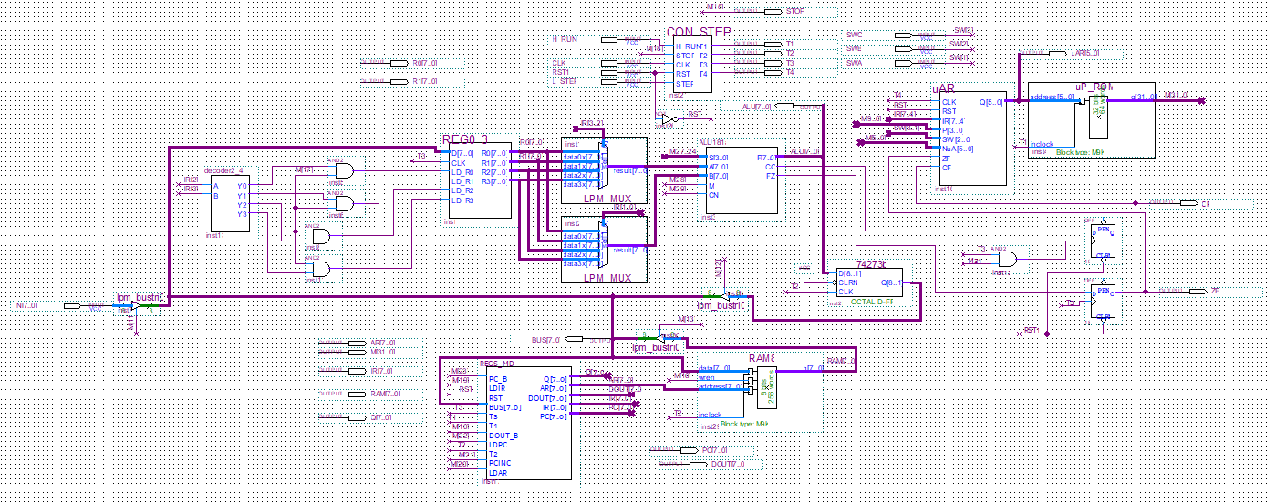
图2 实验原理图

（2）仿真调试图
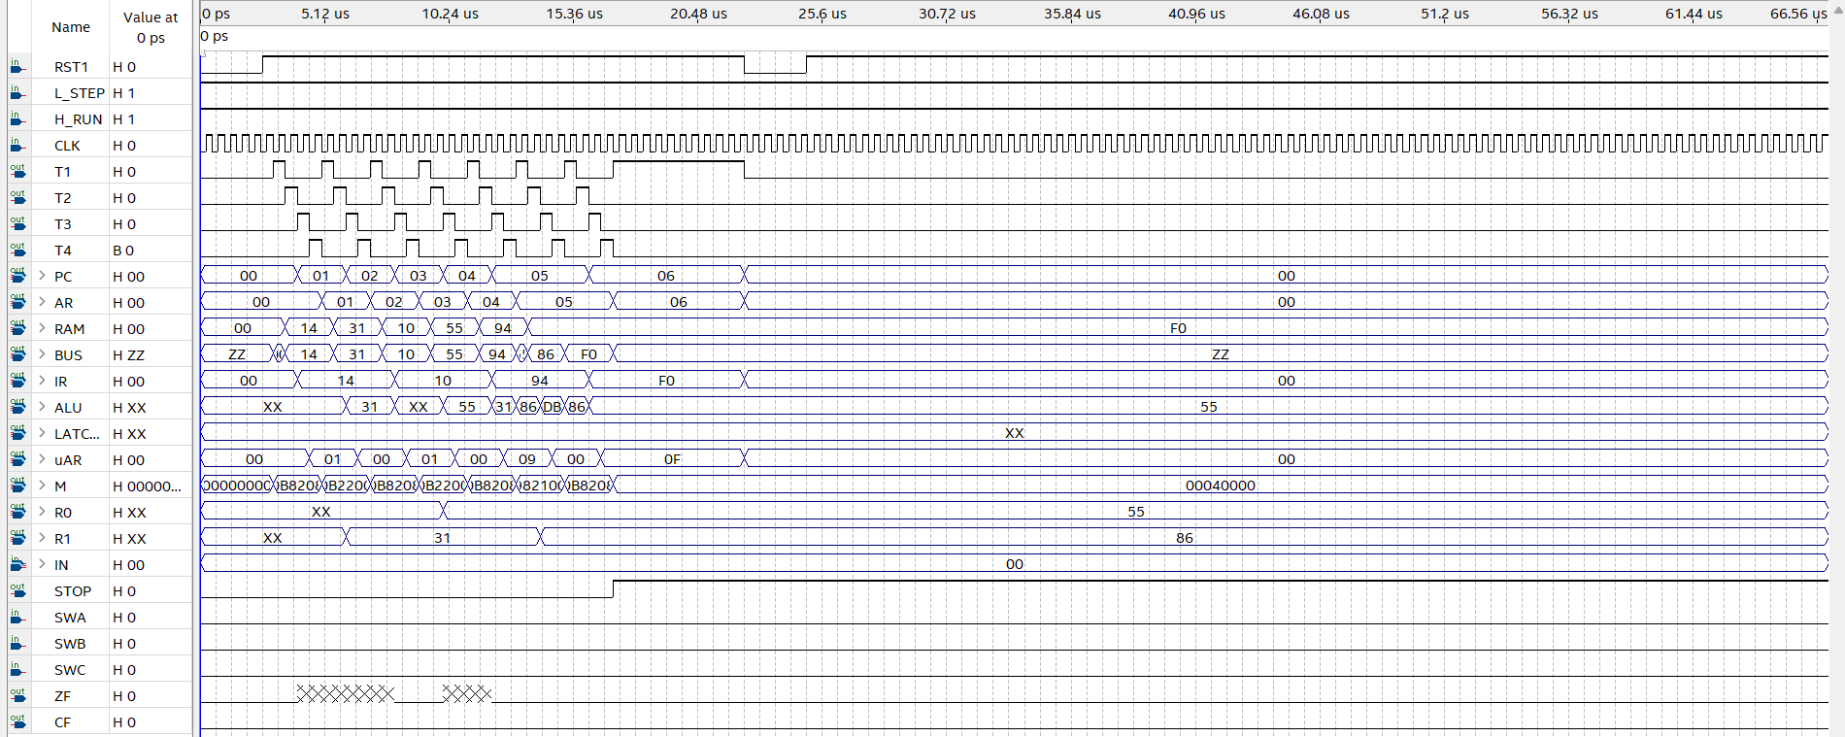
图3 实验仿真图
（3）取指周期的微指令与微命令编码

微指令码 | 微操作 | 微命令 | 微指令码 | 微地址
取指周期微指令 | (1)PC→MUS→AR,PC+1→PC  (2)RAM→BUS,BUS→IR | M23,M21,M20,  M19,M13,M7, | 00 B8 20 80  00 08 20 80 | 00  02
将微指令码写入到控制存储器的初始化文件ROM_5.mif中，编译、仿真。
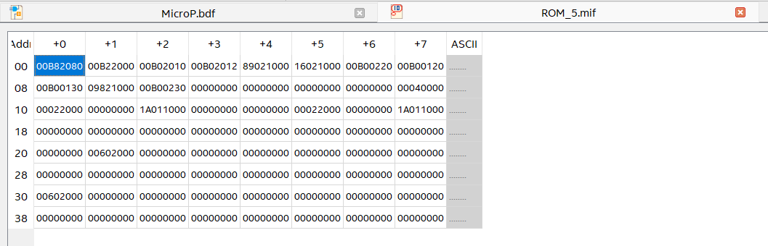
图4 控制存储器的初始化文件ROM_5.mif图

- 实验讨论与总结

（1）总结
通过此次微程序控制器的实验，我明白了微程序控制器的工作原理，多个节拍对应多个微指令，形成一段微程序，而后形成控制信号。从控制存储器中取出一条“取指令”用的微指令，送到微指令寄存器中。这是一条公用的微指令，一般可存放在控制存储器的0号或1号地址单元。而后微地址分支转移控制电路为控制存储器提供地址信号。微地址控制电路根据来自指令寄存器IR的控制指令操作码IR[7..4]、控制台的控制信号SWA和SWB、分支转移条件控制标志P[4..1]和状态标志FC与FZ，生成下一个微地址的控制信号uA[5..0]，控制微程序按正常顺序执行微指令或者实现分支转移。 本实验是采用水平微指令格式，根据微操作与微指令格式，写出对应的微命令，从而得到微指令码与微地址。这次实验后掌握了微程序的编写、输入方法，并且通过康芯试验箱观察了微程序的执行结果，收获很多。

